志丹高级中学
2016-2017学年度第一学期期中考试高一年级物理试题
命题人：王扬琴
（全卷满分100分， 考试时间90分钟）
- 选择题（本题共12小题，每小题4分，共计48分, 其中1-8题为单选，9-12题为多选,全部选对的得4分，选对但不全的得2分，错选或不答的得0分）
1.关于质点的说法下列正确的是（ ）
A.体积很小的物体一定可以看成质点
B.质量很大的物体一定不可以看成质点
C.研究巨轮在大海中所处的地理位置时，可以将巨轮看做质点
D.研究百米跑运动员的起跑动作时，可以将运动员看做质点
2.下列四组物理量中，全部为矢量的一组是（ ）
A.位移，时间，速度 B.平均速度，质量，加速度
C.加速度，位移，速度 D.路程，时间，平均速率
- 两辆汽车在平直的公路上行驶，甲车内的人看见窗外树木向东移动，乙车内的人看见甲车没有运动，如果以大地为参考系，上述事实说明（ ）
A.甲车向西运动，乙车没动 B.乙车向西运动，甲车没动
C.甲车向西运动，乙车向东运动 D.甲乙两车以相同的速度都向西运动
4.如图所示，物体沿两个半径为R的半圆弧由A运动到C，则它的位移和路程分别是（ ）
西
东
B
A
C
A.0，0 B.4R 向西，2πR 向东
C.4πR 向东，4R D.4R 向东，2πR
5.下列关于加速度的说法中正确的是（ ）
A.由a=可知，a与Δv成正比，与Δt成反比
B.加速度是表示物体速度变化快慢的物理量
C.物体加速度为零，则物体的速度一定为零
D.物体运动速度越大，其加速度一定越大
6.足球以8 m/s的速度飞来,运动员把它以12 m/s的速度反向踢出，踢球时间0.2 s，设足球飞来的方向为正方向，则足球在这段时间内的加速度为（ ）
A.-100 m/s² B.100 m/s² C.-200 m/s² D.200 m/s²
7.某物体做匀变速直线运动，其位移与时间的关系为s＝0.5t＋t²(m)，则当物体速度为3 m/s时，物体已运动的时间为（ ）
A.1.25 s B.2.5 s C.3 s D.6 s
8.在交通事故中，刹车线的长度是很重要的依据，刹车线是汽车刹车后，停止运动的轮胎的地面上滑动时留下的痕迹。在某次交通事故中，汽车刹车线的长度是14m，假设汽车刹车时的加速度大小为7m/s² ，则汽车开始刹车时的速度为（ ）
A.20m/s B.14m/s C.7m/s D.10m/s
9.某短跑运动员参加100m竞赛，测得他在50m处的速度为6m/s，10s末到达终点时的速度为8m/s，则以下说法中正确的是（ ）
A.6m/s指平均速度 B.8m/s指瞬时速度
C.运动员全程的平均速度是7m/s D.运动员全程的平均速度是10m/s
10.甲、乙两个物体沿同一直线向同一方向运动时，取物体的初速度方向为正，甲的加速度恒5m/s²，乙的加速度恒为－8m/s²，则下列说法正确的是（ ）
A.甲乙的加速度方向相反
B.甲的加速度比乙的加速度大
C.甲乙都做匀加速直线运动
D.甲做匀加速直线运动，乙做匀减速直线运动
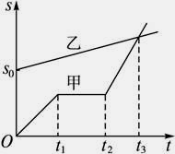
11.如图所示为两个物体在同一直线上运动的s-t图象，以甲的出发点为原点、出发时刻为计时起点，则由图象可以看出（ ）
A.甲乙是同时出发的 B.甲比乙早出发
C.甲乙在t₃时刻相遇 D.甲乙是从同一地点出发的

12.某物体做直线运动的v-t图象如图所示，根据图象可知（ ）
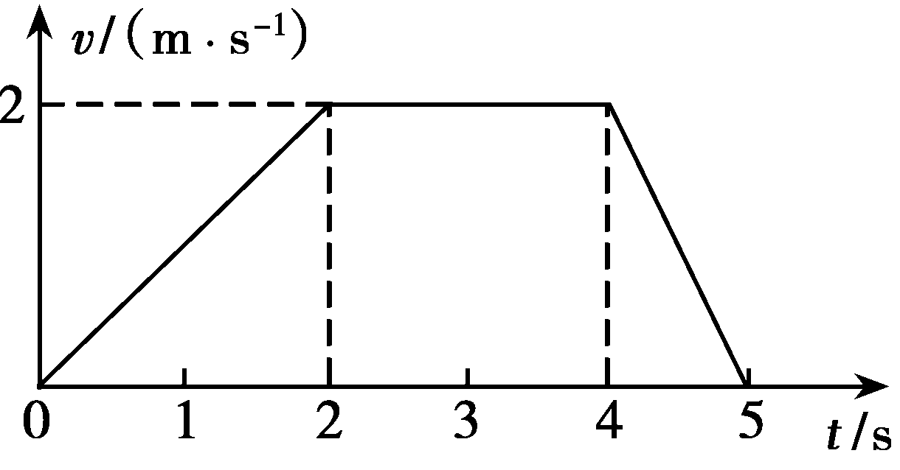
$来&源：ziyuanku.comA.0～2s内物体的加速度为2 m／s²
B.0～5s内物体的位移为7m
C.物体在0～2s内与4～5s内的速度方向相同
D.物体在0～2s内与4～5s内的加速度方向相同
- 实验题（本题共2小题，每空2分，共计16分）
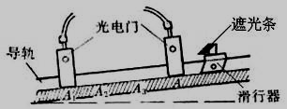
13.如右图所示是利用光电门近似测瞬时速度的实验，根据滑块上安装宽度为△S的遮光条和遮光条通过光电门的时间△t,就可以表示出遮光条通过光电门的平均速度$\overline{v}=$ （用△S，△t表示），这个速度可以近似认为就是通过光电门的瞬时速度，若遮光条宽度△S=3cm，滑块通过第一个光电门的时间为
△t₁=0.15s，通过第二个光电门的时间为△t₂=0.1s，则滑块经过第一个光电门时的瞬时速度为V₁= m/s，滑块经过第二个光电门时的瞬时速度为V₂= m/s.
- 如图所示，某同学在做“研究匀变速直线运动”实验中，由打点计时器得到表示小车运动过程的一条清晰纸带。已知电源频率为50 Hz，其中1、2、3、4、5、6、7
ziyuanku.com为选取的计数点，纸带上相邻两计数点之间还有4个点未画出，测得S₁＝7.05 cm，S₂＝7.68 cm，S₃＝8.33 cm，S₄＝8.95 cm，S₅＝9.61 cm，S₆＝10.26 cm

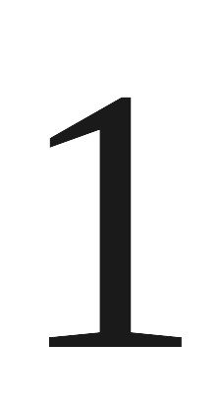
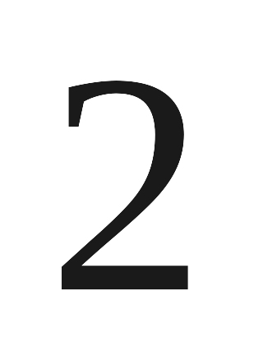
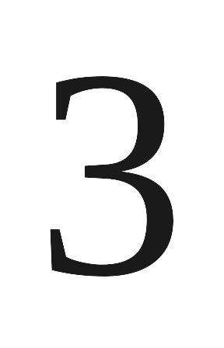
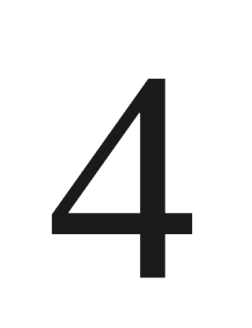

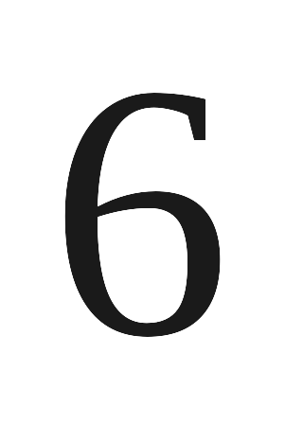
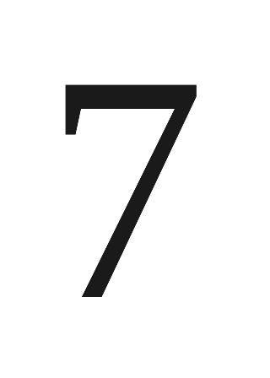
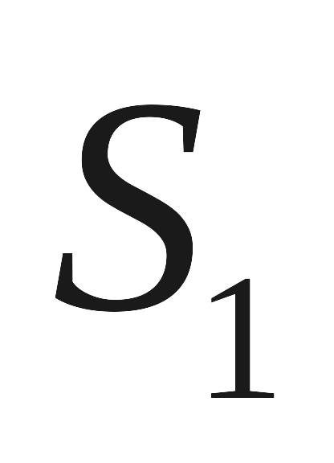
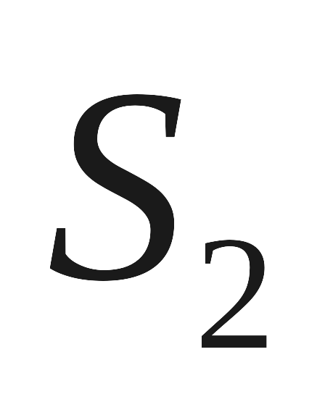
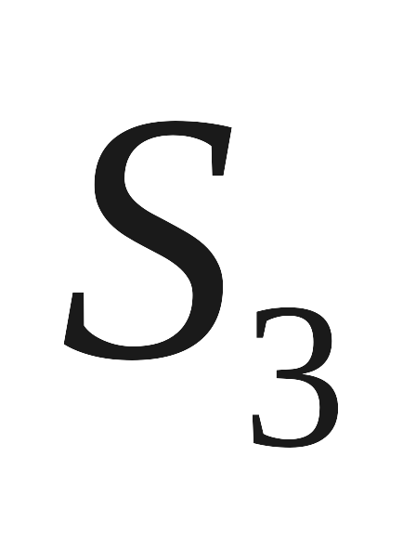
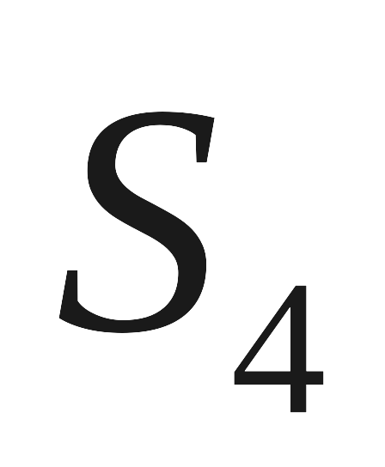
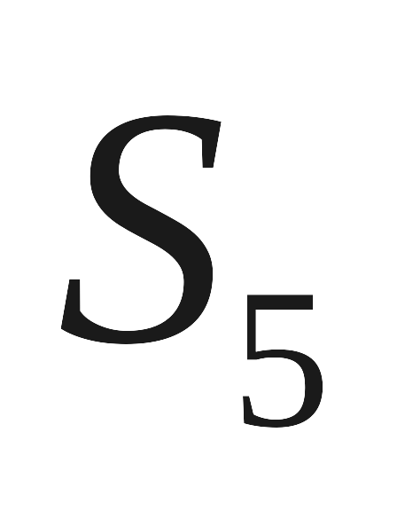
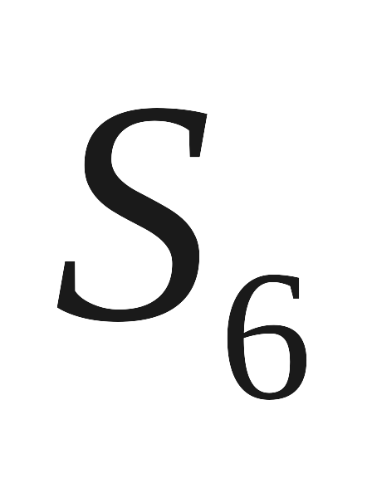
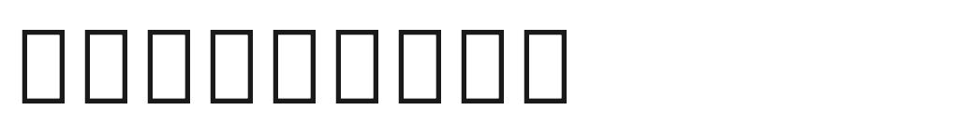
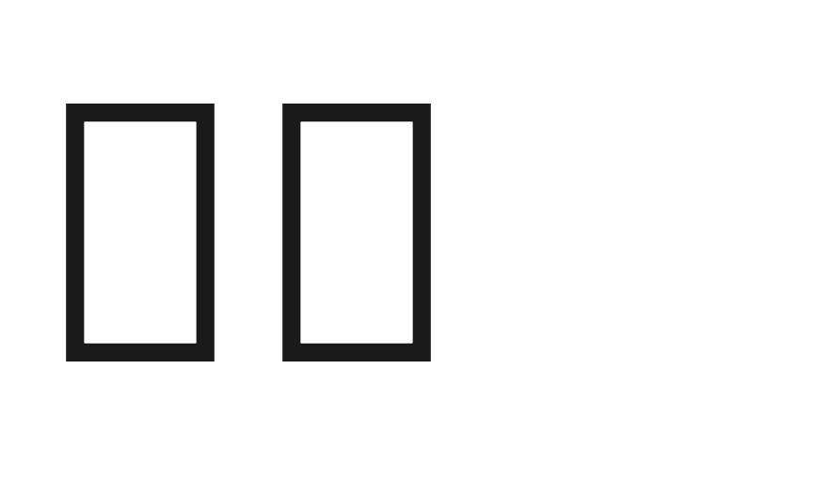
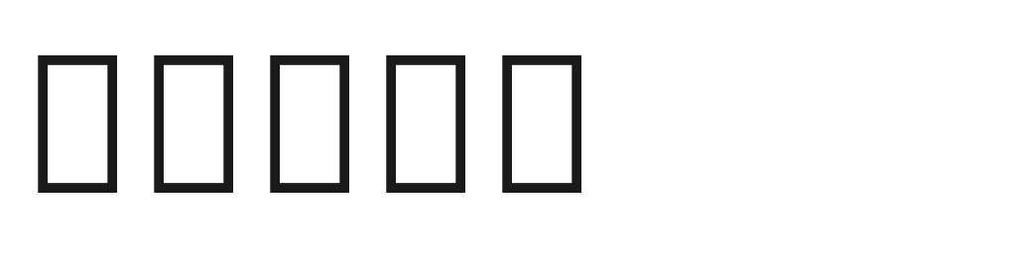
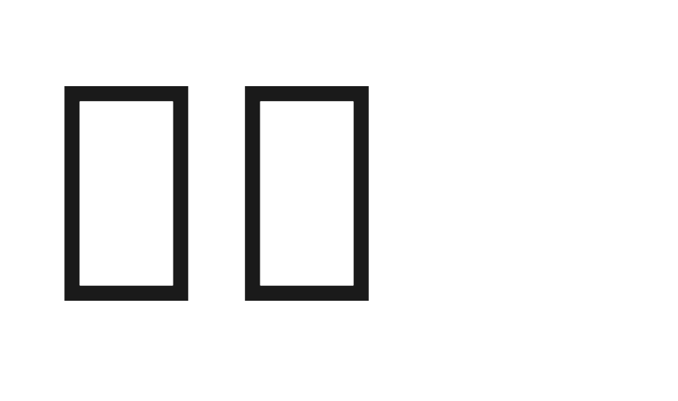
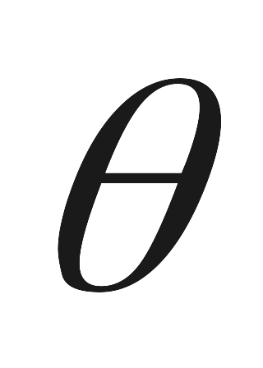

（1）打点计时器工作时使用 （选填“交流”或“直流”）电源，纸带上相
邻两计数点间的时间间隔为________s．
- 打下计数点2时小车的速度v₂=________m/s，打下计数点5时小车的速度
v₅=_______m/s，小车的加速度a＝_______m/s².(计算结果均保留两位有效数字)

- 解答题（本题共3小题，共计36分，要求写出必要的解题过程）
15.（10分）一物体从80m高的地方静止释放做自由落体运动，（g取10m/s²）求： （1）物体经过多长时间落地?
（2）物体到达地面时的速度?
（3）物体下落最后1s内的位移?
ziyuanku.com

16.（12 分）一辆汽车以20m/s的速度在公路上匀速行驶,由于前方出现了险情，司机紧急刹车，汽车刹车后以大小为5m/s²的加速度做匀减速直线运动，求:
（1）汽车刹车3s末的速度?
（2）汽车刹车6s内的位移?

17.（14 分）一辆执勤的警车停在公路边，当警员发现从他旁边以v=72km/h的速度匀速行驶的货车有违章行为时，警车立即发动起来以加速度a=2m/s²匀加速去追赶。求：
- 警车要经过多长时间才能追上违章的货车?
- 在警车追上货车之前 ，两车相距的最大距离是多少？

资*源%库

2016-2017高一期中物理参考答案
- WWW.ziyuanku.com选择题（共12小题，每小题4分，共计48分，其中1--8题为单选，9--12题为多选，全部选对的得4分，选不全的得2分，错选的得0分）
1 | 2 | 资*源%库 ziyuanku.com3 | 4 | 5 | 6
C | ziyuanku.comC | D | D | B | A
7 | 8 | 9 | 10 | 11 | 12
A | B | BD | AD | AC | BC

二、填空题（每空2分，共计16分）
13. △S/△t , 0.2 , 0.3
14. （1）交流 0.1
（2）0.74 0.93 0.64

三. 解答题（10分+12分+14分，共计36分，要求写出必要的过程）
15．（10分）
（1）4s
（2）40m/s
（3）35m
16.（12分）
（1）5m/s
（2）40m
17.（14分）
（1）20s
（2）100m

